ACTES DE DECES DE

DORLEANS MARGUERITE
11/04/1685 00:00

D3587
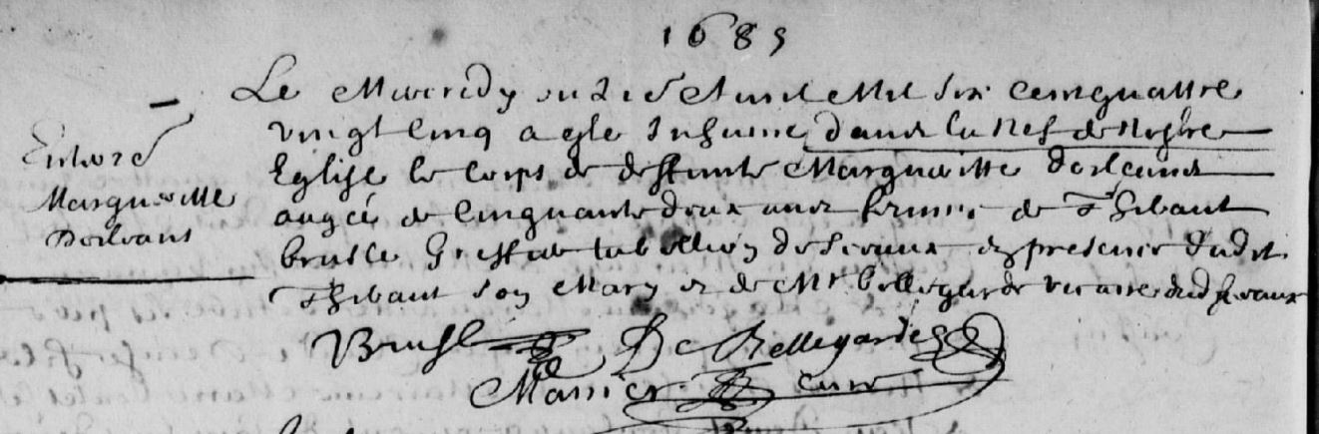
Transcription

Enterrement
Marguerite
DORLEANS

Le mercredy onze .. mil six cent quatre vingt cinq a été inhumé dans la nef de notre eglise le corps de defunte Marguerite DORLEANS agée de cinquante deux ans femme de Thibaut BRUSLE greffier … de Sceaux en présence dudit Thibaut son mary et de Mr BELLEGARDE vicaire de …. sceaux.

